UE 8 Système neurosensoriel
Pr. Homa Adle-Biassette
28/03/13 15h30-17h30
Ronéotypeur : Lisa Weisslinger
Ronéolecteur : Marie Peloux

Tumeurs cérébrales.
Maladie d’Alzheimer.
Maladies de Parkinson.
Maladies démyélinisantes.

Le cours à beaucoup porté sur l’analyse d’images de cerveau, il est donc beaucoup plus facile d’aborder ce cours en connaissant bien l’anatomie des cours précédents. Bon courage !!

Les tumeurs cérébrales
- 1) Sémiologie clinique et complications des tumeurs cérébrales
- 2) Classification histologique des tumeurs cérébrales
- 3) Les glioblastomes
- 4) Les méningiomes
- 5) Les métastases

La maladie d’Alzheimer
- 1) les signes cliniques
- 2) les signes macroscopiques
- 3) les lésions histologiques
- 4) le diagnostique

La maladie de Parkinson

Les maladies démyélinisantes

LES TUMEURS CEREBRALES :
- Sémiologie clinique et complications des tumeurs cérébrales :
Il en existe de nombreuses variétés, leur topographie est très importante car elle détermine le retentissement fonctionnel et les possibilités d’exérèse chirurgicale. Il faut surtout connaître leur manifestation clinique, car les conséquences sont communes : elles donnent dans les formes extrêmes un processus expansif intracrânien qui aboutit à des signes de localisation et à une hypertension intracrânienne.
Une masse va soit envahir et détruire le parenchyme ou le refouler (surtout les tumeurs extra cérébrales comme les méningiomes ou métastases) ce qui donne lieu, sur le plan sémiologique, à différents types de manifestations. Si l’atteinte est focale on aura une sémiologie focale avec irritation du cortex cérébral et éventuellement des crises d’épilepsie. On peut avoir une symptomatologie déficitaire en fonction de la localisation ou au contraire une sémiologie diffuse qui peut aller jusqu’à la confusion totale. On trouvera aussi des tumeurs en « tache d’huile », c’est-à-dire qu’elles débutent petites puis grossissent parallèlement à une extension des signes cliniques.
Ces tumeurs augmentent progressivement en taille mais peuvent aussi se mettre à saigner, nécroser ou dégénérer en kystes.
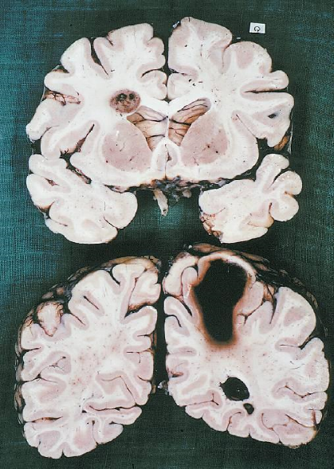
Ici on voit deux masses très hémorragiques de très grande taille dans la corne temporale du ventricule. L’augmentation brutale de la taille de la tumeur a menée au décès.
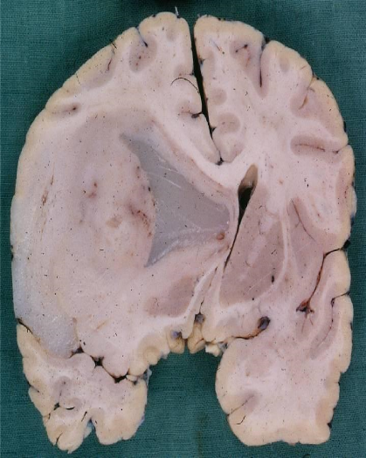
Dans ce cas on a une dégénérescence kystique qui efface l’architecture du cerveau et se remplit d’une cavité liquidienne. La ligne médiane est comprimée et il ’y a un déplacement des structures médianes du côté opposé : c’est un engagement.
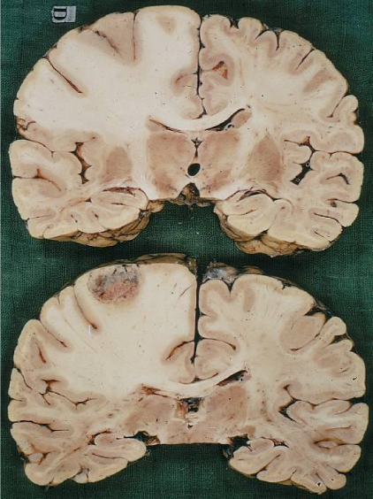
Ici on a un œdème péri tumoral, un effacement des sillons qui sont aplatis, la substance blanche est augmentée de volume est induit un collapsus des ventricules. La ligne médiane est respectée, il n’y a pas d’engagement.
On peut aussi avoir une hydrocéphalie par compression des aqueducs de Sylvius qui empêche le LCR de s’écouler normalement et induit une dilatation des ventricules.

Pour résumer :
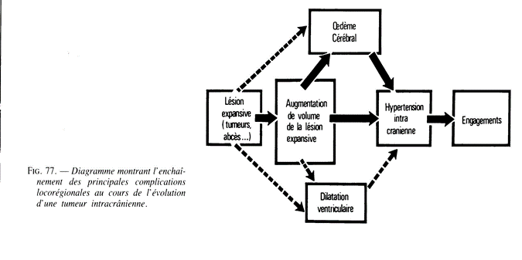
Dans le cas d’une tumeur hypophysaire, la première structure qui sera comprimée est le chiasma, on aura donc un déficit du champ visuel.
Si on schématise les différents compartiments du cerveau, ils sont rigides, à cause des membranes et de l’os. Si on a une augmentation de volume le cerveau va filer par les orifices qu’il trouve : c’est ce qu’on appelle un engagement.
Quels sont les différents types d’engagements ?
L’engagement peut être singulaire ce qui entraine un déplacement des structures médianes du cerveau, l’engagement temporal se fait à travers le foramen ovale, une tumeur médiane donne un engagement centrencéphalique, une tumeur bilatérale donne un engagement centrencéphalique et latéral, enfin une tumeur cérébelleuse peut filer par le trou occipital ou donner une hernie cérébelleuse dans le foramen ovale.
Il faut savoir que sur le plan sensoriel et moteur, chaque partie du corps est représenté de façon très précise au niveau du cerveau, ce qui va entrainer une sémiologie déficitaire nous permettant de localiser la tumeur. Au niveau du tronc cérébral par exemple, les paires crâniennes sont touchées, ce qui peut provoquer des déficits visuels.

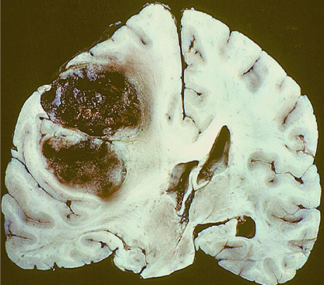
Ici on a deux masses hémorragiques, la ligne médiane est respectée mais le gyrus singulaire s’est déplacé et s’est engagé sous la faux du cerveau.
La masse induit une compression du cerveau, on remarque un engagement temporal au niveau de la tente du cervelet caractérisé par une mydriase aréactive due à la compression du nerf 3. Les nerfs crâniens étant directs, la mydriase sera du côté de la tumeur. Le faisceau pyramidal sera aussi touché, on aura donc un syndrome pyramidal mais cette fois ci, du côté opposé à la tumeur. Une compression du trou de Monroe empêche l’écoulement du LCR, on a donc une dilatation des ventricules.

On peut aussi avoir des complications vasculaires, avec des compressions d’artères qui induisent un infarctus cérébral hémorragique.
Dans certains cas, le cervelet peut être cisaillé contre le bord libre de la tente du cervelet, provoquant un faux signe de localisation, c’est ce qu’on appelle l’encoche de Kernohan.

- Classification histologique des tumeurs cérébrales :
Quels sont les différents types de tumeur ?
Les tumeurs cérébrales peuvent provenir d’éléments normalement présents dans le cerveau, de reliquats embryonnaires, d’éléments osseux ou être des métastases.
Pour les tumeurs dérivant d’éléments normalement présents :
_ les cellules gliales donnent des gliomes
_ Les neurones donnent des médulloblastomes
– les pinéalocytes donnent des Pinéalomes
Cellules dérivées des crêtes neurales
- les cellules de Schwann donnent des neurinomes
- Les cellules arachnoïdiennes donnent des méningiomes
- Les mélanocytes donnent des mélanomes
Autres cellules
- Les cellules hypophysaires donnent des adénomes hypophysaires
- Les cellules lymphoïdes donnent des lymphomes
- Les cellules conjonctives donnent des sarcomes
(La terminologie des tumeurs n’est pas à connaître par cœur)

- Les glioblastomes :

Dans les cas des tumeurs développées à partir de cellules gliales (gliomes au sens large), on aura des tumeurs bénignes (astrocytome, épendymome, oligodendrocytome), et des tumeurs malignes : les glioblastomes.

Les glioblastomes sont les plus fréquentes des tumeurs gliales, leur pronostic est catastrophique malgré le traitement. Ce sont des tumeurs envahissantes intra-parenchymateuses qui peuvent être primitives (d’emblée) ou secondaires par transformation d’un astrocytome ou d’un oligodendrogliome
Les caractères histologiques de malignité sont très importants à prendre en compte :
– Atypies cyto-nucléaires, mitoses
– Foyers de nécrose et d’hémorragie
– Prolifération capillaire, prise de contraste. (La barrière hémato encéphalique est étanche en temps normal, la prise de contraste ne se fait que dans le cas de lésions. De plus les vaisseaux tumoraux issus de la néo angiogenèse ne sont pas étanches.)

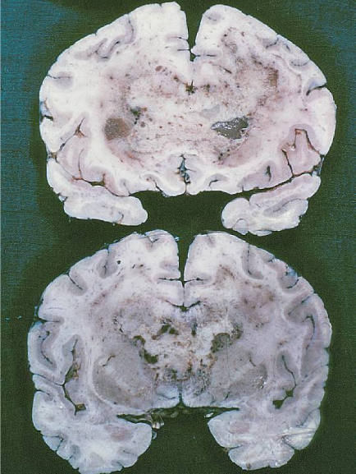
Voici un aspect typique du glioblastome, avec une masse en forme de papillon. (Le diagnostic différentiel est le lymphome). L’anapathologiste va confirmer le diagnostic et donner des informations sur le pronostic grâce à l’index de prolifération et à certains marqueurs qui renseignent sur l’efficacité du traitement (la délétion de 1p19q est un facteur de chimio-sensibilité, la méthylation du promoteur O(6)-MGMT est un bon pronostic pour un alkylant comme le temodal.)
- Les méningiomes :
Ce sont des tumeurs fréquentes (12-25% des tumeurs intra-crâniennes primitives) qui surviennent chez l’adulte (il y’a un pic à 45 ans) et qui touche plus les hommes que les femmes (ce sont des tumeurs hormonodépendantes).
Ils peuvent être présents à plusieurs endroits (la convexité, la base du crâne) et sont bien délimités ce qui permet une exérèse simple. Rarement ils vont dégénérer en tumeurs nécrotiques hémorragiques qui peuvent être létales. Ils sont extra cérébraux, souvent très calcifiés (donc hyperdense) et prennent le contraste de manière homogène.
Que demander au neuropathologiste?
– Confirmation du diagnostic
– Indications pronostiques
• le grade (OMS I ou OMS II ou III)
• l’Index de prolifération (immunohistochimie de Ki67)
• l’hormono dépendance
– immunohistochimie des récepteurs de la progestérone
– immunohistochimie des récepteurs des œstrogènes

- Les métastases
Ce sont les tumeurs intracrâniennes les plus fréquentes (20%) Les tumeurs primitives qui donnent fréquemment des métastases cérébrales sont le poumon et le sein, si la tumeur est hémorragique on va plutôt s’orienter vers un mélanome ou une tumeur rénale. Le pronostic dans ces cas va dépendre du nombre de métastases, de leur localisation et du pronostic général du patient lié à sa tumeur primitive.
On va demander au neuropathologiste de confirmer le diagnostic et de nous orienter sur la tumeur primitive.

MALADIE D’ALZHEIMER :

- Les signes cliniques :
La maladie d’Alzheimer est la plus fréquente des maladies neurodégéneratives. C’est un problème de santé publique majeur car ces patients peuvent vivre longtemps dans de très mauvaises conditions. Le principal facteur de risque est le vieillissement.
Cette pathologie touche le cortex cérébral donc on aura au niveau clinique des signes cognitifs, et une altération de la mémoire (les malades conservent leurs anciens souvenirs mais sont incapables d’en former de nouveaux). L’évolution de la maladie mène l’apraxie, l’aphasie et l’agnosie, et dans les formes les plus graves peut aller jusqu’au syndrome démentiel.
- Les signes macroscopiques
Macroscopiquement on a une atrophie cérébrale avec une atrophie des circonvolutions un élargissement des sillons et une dilatation ventriculaire. Cette atrophie prédomine au niveau temporal interne, surtout dans l’hippocampe, et puis a un moindre degré au niveau frontal et pariétal. Le lobe occipital est généralement épargné. Dans les formes à début tardif cette atrophie peut être discrète et limitée à l’hippocampe.
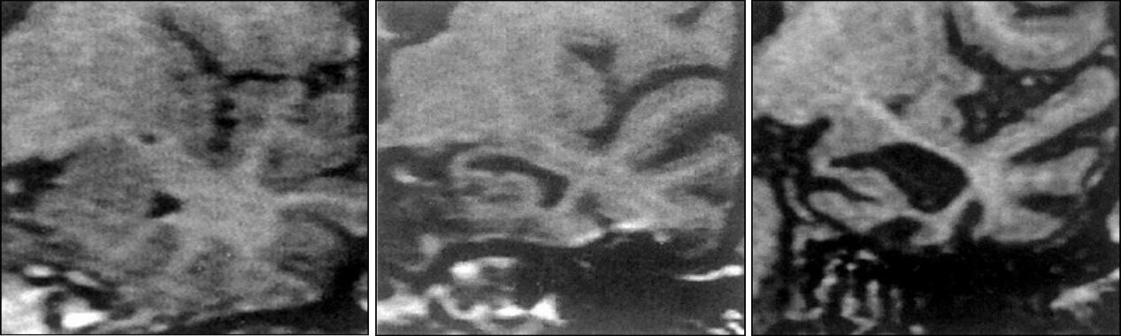
A gauche un témoin, au milieu une maladie d’Alzheimer débutante, à droite une maladie d’Alzheimer avancée.

3)Les lésions histologiques :
Il y en a 4 :
• Plaques séniles : Dépôts, dans le neuropile, de protéine amyloïde bêta (Ab ou bA4). Cette protéine est un fragment de la protéine membranaire APP normalement présente et codée par le chromosome 21, qui acquiert les caractères de la substance amyloïde (c’est-à-dire une modification d’une protéine physiologiquement présente qui perd son fonctionnement normal. Dans ce cas elle devient insoluble et ne peux plus être dégradée). Ces plaques siègent principalement dans le cortex entorhinal, le néocortex et l’hippocampe.
• Dégénérescence neuro-fibrillaire : Les plaques séniles vont s’entourer d’une couronne de prolongements nerveux (essentiellement axonaux) dégénérés exprimant la protéine tau phosphorylée qui ne peut donc plus exercer son rôle de stabilisateur du cytosquelette, et vont également être associées à une gliose astrocytaire et à une activation microgliale. Cette protéine peut être mise en évidence par les colorations argentiques, on trouvera des inclusions cytoplasmiques qui peuvent persister après la disparition de la cellule. On retrouve aussi une accumulation de la protéine tau dans les prolongements nerveux.
Les principaux sièges sont l’hippocampe, le néocortex (couches 3 à 5) le noyaux gris (amygdale, NB de Meynert, thalamus, locus Niger) , et le tronc cérébral.

• Perte neuronale : l’apoptose, la dégenerescence neuro fibrillaire et la perte synaptique expliquent la perte neuronale.
• Angiopathie amyloïde cérébrale : associée avec le vieillissement et la maladie d’Alzheimer ce sont des dépôts de protéine Ab dans le parenchyme cérébral (plaques séniles) et les parois vasculaires. Peut causer des accidents ischémiques ou hémorragiques.

- Le diagnostic :
Le diagnostic se fait sur des arguments cliniques et avec l’imagerie, on ne biopsie pas les patients car il n’y a pas de traitement. Sur le plan histologique, la densité de la destruction est corrélée aux troubles cognitifs. Toutes les lésions de la maladie d’Alzheimer peuvent s’observer, mais moins nombreuses et moins diffuses, au cours du vieillissement normal (elles restent normalement limitées à la corne d’Ammon).
Des critères consensuels de diagnostic et d’évaluation de la sévérité de la maladie ont été proposés portant à la fois :
- Sur l’évaluation semi-quantitative du nombre de lésions : CERAD (Consortium to Establish a Registry for Alzheimer Disease)
- Sur l’extension topographique des lésions : distinction de trois stades de plus en plus graves selon la classification de Braak et Braak (le stade entorhinal, le stade limbique, le stade néocortical.)

L’accumulation de la protéine Ab serait le facteur déterminant, les autres lésions étant secondaires. Cette accumulation peut être liée à :
-l’Hyperproduction de la protéine Ab (Maladies d’Alzheimer familiales liées à des mutations du gène de l’APP ou des présénilines qui sont des protéines intervenant dans les voies de clivages de l’APP. On aura un Alzheimer précoce chez les trisomiques 21).
-Troubles de l’élimination de la protéine Ab (Anomalies du drainage vasculaire dans les formes sporadiques).

LA MALADIE DE PARKINSON :
Dans le syndrome Parkinsonnien on aura un brady ou une akinésie associée à une rigidité et à un tremblement des membres. Cette maladie est due à une anomalie du système nigrostrié avec la perte de dopamine dans le striatum. Elle est rarement familiale et la physiopathologie est mal connue.
Macroscopiquement on a une paleur de la substance noire dans le mésencéphale et dans le locus coeruleus.
Microscopiquement on a une perte neuronale et une gliose dans les noyaux pigmentés du tronc cérébral (localisée au pars compacta de la substance noire et au locus coeruleus). On retrouvera aussi des pigments de neuromélanine libres et macrophagiques liés à la mort neuronale, et des corps de Lewy qui contiennent la proteine alpha synucléine.
Le straitum et le pallidum sont normaux macroscopiquement et microscopiquement.

LES MALADIES DEMYELINISANTES :
C’est une atteinte primitive d’une myéline normale résultant de plusieurs mécanismes différents
- Processus myélinoclastiques : par exemple dans la sclérose en plaque.
- Atteinte primitive des oligodendrocytes qui fabriquent la myéline : ce sont plutôt des pathologies infectieuses.
Nous aborderons ici la sclérose en plaque qui dans la forme classique évolue par poussées, associant des lésions aigues et chroniques et se retrouve principalement chez des femmes jeunes. On aura des lésions démyélinisantes périventriculaires, un parenchyme induré en périphérie étendu tout autour de la substance blanche qui noircit.

L’ADEM est la Leucoencéphalite Aiguë Périveineuse Postinfectieuse ou Postvaccinale.
Elle peut venir compliquer de nombreuses infections virales systémiques (rougeole, oreillons, varicelle, rubéole, grippe, EBV…..) mais peut aussi survenir après une vaccination (variole, rage).
Ces deux évènements sont séparés par une période de latence (de quelques jours à 3 semaines).
Microscopiquement on a :
Des lésions de la substance blanche, des infiltrats inflammatoires mononucléés autour des veinules, des foyers de démyélinisation vraie périveineuse respectant relativement les axones, les artères sont habituellement épargnées mais il y’a fréquemment une inflammation leptoméningée.

